**Chapitre 1 : Le peuplement végétal cultivé**

1. **Introduction**

**Agroécosystème** : ce sont des systèmes écologiques modifiés par l’homme dans le but de produire des produits. On a des interactions socio écologique.

Dans l’agroécosystème on a des différences par rapport à un écosystème. En effet on a une activité de l’homme plus forte avec des consommation/marchés qui sont pris en compte ainsi que des actions politiques/environnemental.

1. **Étude du peuplement végétal**
2. **Peuplement végétal cultivé**

Ensemble des populations des espèces appartenant souvent à un même groupe taxonomique qui présentent une écologie semblable et occupent le même habitat.

On peut avoir des différences entre les peuplements :

* **Mono ou plurispécifiques** 🡪 Alternance entre espèces
* **Ouverture** entre culture ou **fermeture**
* **Plantes annuelles/ bisannuelles/vivaces**

C’est une composante du champ cultivé.



**Plateau**, puis, on a une **baisse de production** de matière sèche. Cette baisse est due à la compétition entre les plantes. Lorsqu’on augmente le nombre d’individu, chaque individu produit moins mais **on compense** par la production totale des individus. Mais, en augmentant le nombre d’individus, on peut atteindre la **densité optimale**, point à partir duquel les individus produisent moins et que la production totale ne suffit plus pour compenser.

1. **Étude du peuplement végétal**

On a un premier niveau qui comprend **la plante/ le climat** et **le sol** qui lui-même est compris dans l’étude du peuplement végétal (production). Tout ceci est dans une **dimension d’espace** (étude assolement) mais aussi dans une **dimension temps** (étude successions de cultures). On va donc étudier les systèmes de culture, d’exploitation et de Bassin.

**1er niveau**= plante ->sol -> climat

**2ème niveau**= étude du peuplement végétal (=ensemble du premier niveau)

**3ème niveau**= lorsqu’on a une étude des assolements liée à une étude des successions des cultures.

**Composante du peuplement** : composantes élémentaires de l’ensemble que représente le peuplement généralement lié à une fonction (feuille 🡪 photosynthèse, tige 🡪 soutien, racine 🡪 absorption, organe reproducteur🡪 reproduction)

1. **Approches du peuplement végétal**

* **Approche thermodynamique (big leaf)**

On voit le peuplement végétal comme **une seule surface** en regardant les **flux** qui entrent et qui sortent (température, énergie, H2O).

**Représentation énergétique** : PV = surface d’échange thermodynamique avec le milieu qui l’entoure. Permet une bonne **prédiction de la croissance** en biomasse. Permet une bonne **prédiction des prélèvements en eau**.   
Cette méthode est **insuffisante pour caractériser l’état instantané** de satisfaction (ne prend pas en compte le stress hydrique,…).

* **Approche fonctionnelle**

Prend en compte les **processus physiologique** et **métaboliques** au sein de la plante isolée ou en peuplement. Cette méthode se concentre sur une fonction caractéristique de la plante et du couvert (**transpiration, photosynthèse**,…). Cela permet une meilleure lecture lors des changements environnementaux.

La **morphologie** des organes et **l’organisation de l’architecture** = rôle important dans l’activité fonctionnelle. **Prédictions sont une moyenne** **sur la parcelle**.   
Limite des approches précédentes : considèrent le **PV comme un milieu homogène et continu**.

* **Approche architecturale**

Prise en compte de **l’architecture de la plante**, **du lieu où elle est implantée** (bordure d’un champ, plus exposée au vent). Cette approche est **à l’échelle de la plante individuelle** mais prend aussi en compte **les interactions entre les plantes et le milieu**.

1. **Notions de développement et de croissance**
2. **Le stade de développement**

**Développement végétatif** : ensemble des modifications qualitatives de la plante conduisant à l’apparition de nouveaux organes et à leur évolution. Le végétal franchit des **stades de développement** qui permettent de donner son âge. Notion de **morphogénèse**, **différenciation** **cellulaire**,…

Modification qualitative= cela représente l’apparition des nouveaux organes.

On a donc deux phases : la **phase végétative** (=croissance de la plante) et la **phase reproductive** (=la mise en place des grains).

Le stade de développement va correspondre à un **état** de la plante qui est fonction de sa **vulnérabilité**.

On a 3 types de cycle de vie différents :

* **Plante annuelle** : beaucoup de plantes cultivées (ex : céréales). Semis au printemps,
* **Plante bisannuelle** : phase végétative la 1ère année, phase de latence pendant l’hiver et phase de reproduction la deuxième année,
* **Plante pérenne** (vivace) : phase végétale et reproductrice se font toutes deux au printemps été et phase de latence pendant l’hiver.

**Développement** : apparition de nouveaux organes ou spécialisation des organes préexistants.

Point de vue physiologiste : Germination (différenciation foliaire), induction florale, fécondation (différenciation embryonnaire), semence visible.

Point de vue de l’agronome : il faut commencer par semer puis levée, floraison (fin de la phase végétative + mise en place des grains + remplissage de ceux-ci) et récolte.

Le stade de développement va correspondre à un état de la plante qui est fonction de sa vulnérabilité.

1. **Facteurs influençant le développement**

**Le climat** (la température) :

* Entrée et sortie en période de vie latente (vernalisation, levée de dormance)
* Acquisition de l’aptitude à la floraison
* Notion de somme de températures : la température c’est de l’énergie et il faut une certaine somme d’énergie pour que la plante puisse passer au stade suivant de développement. La somme de température permet donc de calculer la quantité d’énergie perçue par la plante en fonction de la température.

**Le rayonnement** :

Notion de photopériode pour le développement reproducteur

**L’humidité** :

Levée de dormance chez certains arbres suite à une sécheresse.

**Alternativité** : aptitude d’une espèce à monter en fleur sans avoir à subir une certaine quantité ou durée de froid (sans besoin de vernalisation).

**Précocité** : capacité à finir un cycle plus rapidement.

**Plastochrone** : durée (en jours) écoulée entre l’émission de deux organes de même nature.

**Plastotherme** : période (en somme des températures) écoulée entre l’émission de deux organes de même nature.

1. 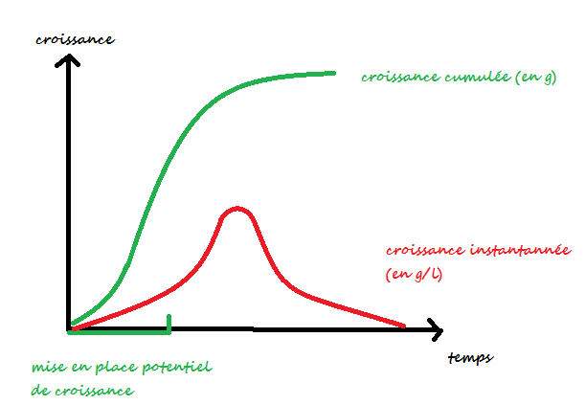**Croissance**

**Croissance** : Changement de forme et de dimension des organes préexistants. Augmentation de taille, de masse et de volume d’un tissu ou d’un organe déjà existant.   
La croissance correspond au phénomène **d’auxèse** (= accroissement de la longueur ou de la largeur des cellules méristématiques) et au phénomène de **mérèse** (=multiplication du nombre de cellules avec une augmentation en nombre et en dimension) .

La masse du fruit commence plus tard et la masse de la feuille diminue dans le même temps car elle donne de l’énergie pour la formation des fruits (notion d’organes sources et d’organes puits). La masse de la tige augmente puis stagne.



**Les facteurs de croissance** :

* Élément en relation directe avec la croissance, définissable en quantité.
* Généralement, élément constitutif du végétal.
* Son action s’exprime par une fonction (relation directe entre la croissance de la plantes et les facteurs de croissance)

Élément nécessaire à la production (exemple de la quantité d’eau et de minéraux, le taux de rayonnement, la quantité de CO2).

**Conditions de croissance** :

* Relation indirecte avec la formation de la matière végétale
* Intervient sur de nombreux facteurs
* Induit généralement de nombreuses interactions
* Agit souvent par le seuil

Les conditions de croissances altèrent la vitesse des processus. Exemple : température, oxygénation du sol ou maladies.

**Développement et croissance sont liés** (relation sources-puits, offre🡪source assimilas/demande🡪 croissance).

**En phase végétative** : flux vers organes en croissance : apex racines, tiges et feuilles.

**En phase reproductive** : flux vers organes reproducteurs + en fin de cycle vers organes de stockage.

